ELDRERÅDET OG PENSJONISTFORENINGEN I SØR-AURDAL
INVITERER TIL FEST PÅ
SØRUM GJESTEHUS
SØNDAG 3. OKTOBER KL 13.00
FOR Å MARKERE
FNs INTERNASJONALE ELDREDAG
MIDDAG: OKSESTEK M/TILBEHØR
KAFFE OG KAKE
FOREDRAG: V/ REIDAR SCHLYTTER
ORIENTERING OM DIV. FRA PENSJONISTFORBUNDET OG LITT OM FRIVILLIGSENTRALEN
UNDERHOLDNING
ENTRE KR. 100,-
Påmelding til Frivilligsentralen 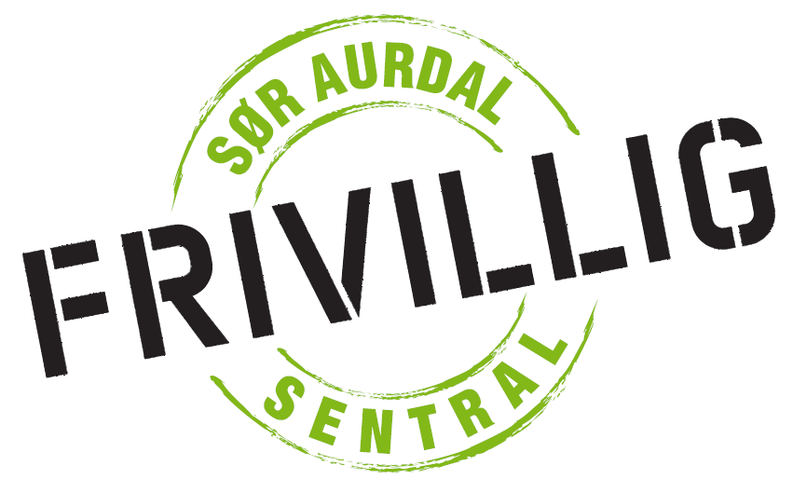
innen 16. september2010
Telefon: 953 01 895
Mail: post@sor-aurdal.frivilligsentral.no
VELKOMMEN

